15 luglio

San Vladimiro
Confessore dell'XI secolo

In Russia, il Cristianesimo venne introdotto per merito di una Principessa, Olga, vedova del Granduca di Kiev, che per prima si fece battezzare ed è festeggiata l'Il luglio.
Dopo la morte di Sant'Olga, suo figlio Sviatosiav fu benevolo verso i cristiani, per quanto non molto fervoroso. La stessa cosa si potrebbe dire del nipote di Sant'Olga, Iaropolk. Soltanto Vladimiro fu degno discendente dell'ava Santa, per quanto non fossero estranei motivi politici alla conversione del popolo russo, voluta da un vero e proprio « autocrate »
Così Vladimiro potrebbe essere definito il Costantino, o meglio il Clodoveo della Russia. Questi Sovrani che con il loro ascendente personale, portarono interi popoli al fonte battesimale, occupano, si potrebbe dire, un posto particolare rispetto ad altri Santi.
Non hanno, a dir la verità, grandi virtù soprannaturali. Non sono campioni di carità, non danno esempio di profonda umiltà; non commuovono per calda devozione, né stupiscono per intrepida fede. Hanno però il grande merito di aver indicato ai loro popoli la via della Redenzione, e di aver intuito nel Cristianesimo valori che forse non furono in grado di valutare, ma che presentirono. In ciò, essi dovettero essere assistiti da una Grazia, senza la quale sarebbero restati prigionieri delle antiche superstizioni pagane.
Vladimiro era infatti pagano e si fece battezzare soltanto nel 987, più di settecento anni dopo Costantino e quasi cinquecento dopo Clodoveo. L'invito alla conversione, naturalmente, gli venne dall'Impero bizantino, con il quale confinavano i suoi domini.
Il primo atto, infatti, del neofita Vladimiro fu d'inviare all'Imperatore di Costantinopoli un corpo di spedizione, per domare una rivolta. Non era dunque tanto un Principe cristiano che correva in aiuto d'un altro Principe cristiano, quanto un « autocrate » che soccorreva un altro « autocrate », chiedendo in compenso la mano d'una Principessa.
Principessa cristiana, è vero, ma soprattutto « porfirogenita », figlia dell'Imperatore bizantino.
Anna fu così l'ambita sposa alla quale Vladimiro volle offrire una Russia non più pagana. Oltretutto, il Paganesimo ormai era sinonimo d'arretratezza civile e politica, al confronto di Stati cristiani come quello dei Bizantini o quello dei Bulgari o quello dei Polacchi.
Era l'ora che i rari e poco preziosi idoli della Russia cadessero, per lasciare il posto al Cristo bizantino e alla Vergine Theotokos, cioè Madre di Dio. Era l'ora che, dietro l'esempio del Re, tutti i sudditi prendessero il Battesimo, promettendo migliori costumi morali e maggiori virtù religiose.
Naturalmente, gran parte del merito di questa conversione in massa andò a Vladimiro, che venne detto « uguale agli Apostoli ». Ma neppure questo titolo deve trarre in inganno. GI'Imperatori bizantini avevano sempre ambito a quel titolo, che Roma non riconobbe valido e lecito. In quel titolo era latente la tendenza al Cesaropapismo degli Imperatori bizantini, cioè a quella eresia che portò al distacco della Chiesa d'Oriente dalla Chiesa dei veri Apostoli. Ma questo il Re Vladimiro forse non lo poteva ancora capire, e nel suo ingenuo fervore di neofita credeva in buona fede d'aver avuto dalla Provvidenza una missione uguale a quella degli Apostoli.
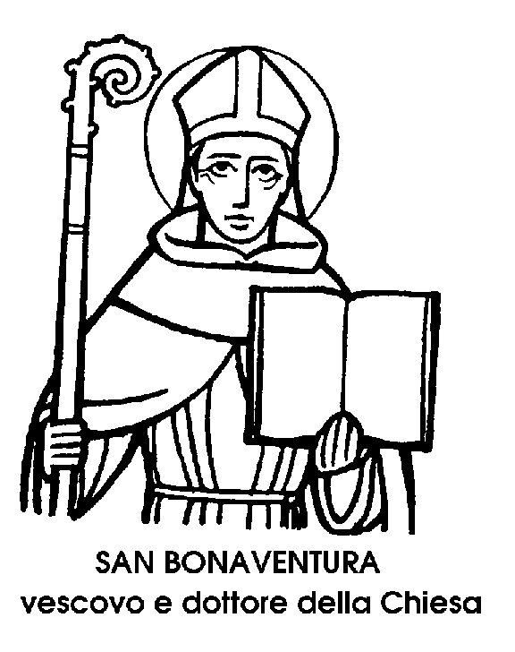San Bonaventura
Cardinale e Dottore del XIII secolo

Nato a Bagnorea, l'attuale Bagnoregio, presso Viterbo nel 1221, il figlio della famiglia Fidanza dette prova fin da giovanissimo di una non comune prontezza d'ingegno, e completò i propri studi a Parigi, cioè nella capitale intellettuale dell'Europa del Medioevo.
Passati i vent'anni, e con il titolo di Maestro, entrò nell'Ordine francescano, attratto, lui uomo di cultura, dalla semplicità e dalla freschezza dei seguaci dell'Assisiate. Fu il frate più colto di tutto l'Ordine, ma fu anche il frate più umile; il più ricco di dottrina, ma anche il più pronto all'obbedienza, maestro di scienza e insieme maestro di vita.
A lui, nel 1260, nel Capitolo tenuto a Narbona, l'Ordine francescano affidò il compito di scrivere la vita ufficiale del Santo di Assisi, la cosiddetta Legenda maior, che venne poi illustrata da Giotto sulle pareti della chiesa superiore di San Francesco, ad Assisi.
Bonaventura non aveva potuto conoscere Francesco, ma ne continuò lo spirito anche nel clima dei nuovi tempi e nelle necessità dei nuovi eventi. Infatti, dopo l'epopea dei primi compagni del Poverello, la nuova generazione aveva avvertito il bisogno di penetrare non solo negli ambienti più umili, tra il popolo minuto, ma anche negli ambienti intellettuali, e persino nelle Università, dove si formavano i giovani studiosi.
Ma c'era un pericolo. Si temeva che, entrando in quegli ambienti, i Francescani perdessero la loro incantevole semplicità e la loro meravigliosa umiltà.
San Bonaventura costituiva la più bella smentita che si potesse dare ai timorosi della cultura, creduta seduttrice e corruttrice.
Si racconta che un giorno egli fosse andato a visitare a Monteripido, presso Perugia, uno dei più semplici e rozzi compagni di San Francesco: Frate Egidio, un ex contadino della vecchia guardia, e quindi preoccupato del nuovo indirizzo culturale dell'Ordine.
Quando lo vide, il vecchio e arguto compagno di San Francesco, disse al maestro Bonaventura, con intenzione quasi polemica: « Maestro, a voi Dio ha fatto grandi doni d'intelligenza, ma noi d'ingegno grosso e senza studi, che non abbiamo alcuna scienza, come faremo a salvarci? ».
Fra Bonaventura rispose prontamente: « Se Dio dà all'uomo soltanto la Grazia di poterlo amare, questo basta ». Era la risposta che Frate Egidio attendeva, ma volle approfondire anche di più chiedendo: « Può dunque un ignorante amare Dio come un dotto? ». E Bonaventura: « Una vecchierella può amarlo anche di più di un maestro di teologia ».
Egidio, lieto di trovare nella dottrina di Bonaventura lo spirito di San Francesco, corse in fondo all'orto, gridando, rivolto a una immaginaria persona: « Vecchierella, poverella, semplice e ignorante, ama il Signore e potrai diventare più grande di frate Bonaventura, maestro di teologia ».
L'amore, anzi la carità, era alla base della dottrina bonaventuriana. Egli, trovandosi alla Verna, scrisse un libro intitolato Itinerario della mente in Dio. In quel libro egli sosteneva che l'intelligenza doveva essere come le ali del Serafino che, proprio alla Verna, era apparso a San Francesco. Ali risplendenti ed affocate; ali risplendenti perché affocate.
E fuoco di carità doveva essere l'intelligenza del cristiano, non per valer di più, ma per capire e amare di più quelle verità che la mente affocata scopre salendo verso l'eterna verità che è Dio, infinito amore e assoluta carità.

San Rolando
Abate del XII secolo

Al nome di Rolando, vien fatto di pensare subito al paladino, protagonista della Chanson de Roland. Nel Medioevo, i pellegrini che andavano a
Compostella, si fermavano nella chiesa di San Romano, per venerare le
spoglie di Rolando, di Oliviero ed anche del Vescovo Turpino, tanto poteva la
fama letteraria del Romanzo di Roncisvalle. Non sembri perciò disdicevole, a proposito di un Santo, parlare di un paladino, che in italiano ha preso il nome
di Orlando.
Al contrario, e specialmente alle origini dei vari « cicli », le figure dei Paladini
rasentavano la santità, almeno nelle intenzioni dei diversi autori. I guerrieri
cristiani erano ricchi, se non di tutte, di diverse delle virtù che fanno Santi. E, tanto più valorosi, tanto più virtuosi.
Non per nulla, un altro dei più celebri protagonisti dei cantari cavallereschi, Rinaldo cugino d'Orlando, veniva addirittura identificato, dopo le imprese d'arme e d'amore compiute in gioventù, con San Rainaldo di Colonia.
Orlando, invece, per quanto forte nella fede quanto invincibile in duello, non può aspirare alla corona della santità. Egli rappresenta - a parte l'episodio dell'amorosa follia - un'altra faccia dell'attività cristiana. P, l'uomo d'azione e di ardimento: di decisione e d'irruenza. Cose che non bastano, da sole, a fare santità.
Le virtù che mancano all'Orlando dei poemi cavallereschi, ce le offre invece il San Rolando oggi festeggiato. Modesto e nascosto; paziente e penitente, questo Rolando, che vien detto d'origine inglese, lasciò la patria per sottrarsi ad onori che riteneva di non meritare. Traversata la Francia, si nascose tra i monti della diocesi di Belley, e vi restò a lungo ignorato.
Quando poi vennero riconosciute le sue virtù, fu fatto Abate di un nuovo monastero: incarico che conservò fino alla morte, cioè fin verso il 1200. Fu ammirato, in quegli anni, per la vivissima devozione alla Madonna. Anche il Rolando Santo ebbe così la propria innamorata, veramente Angelica. E, a differenza di quella per la quale il suo più celebre predecessore perse il sonno e il senno, un'innamorata che il sospetto dei tradimento non riesce nemmeno a scalfire.

